*14/10/12 – Presentazione istanza del Partito Democratico*

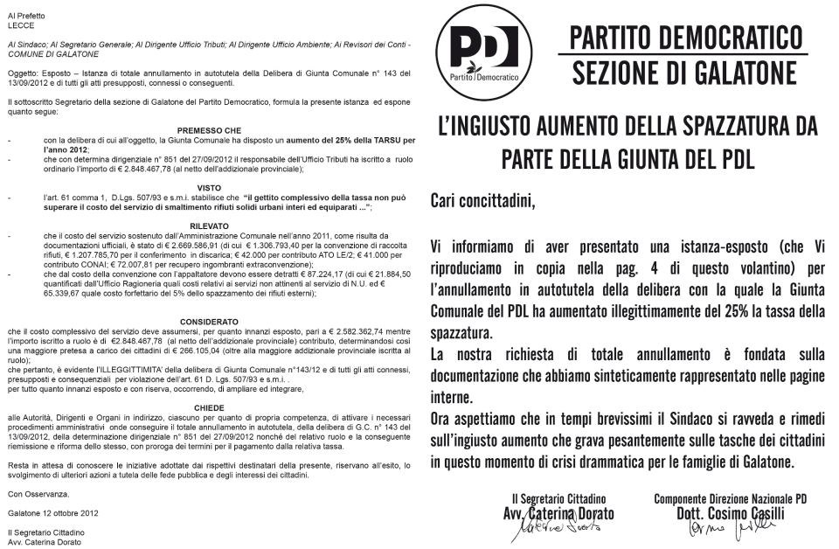

*27/09/12 – Affissione manifesti Futuro e Libertà*



*27/09/12 - Affissione manifesti Partito Democratico*

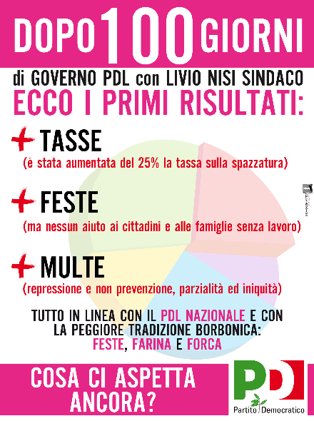

*06/10/2012 – Vignette sui social network*

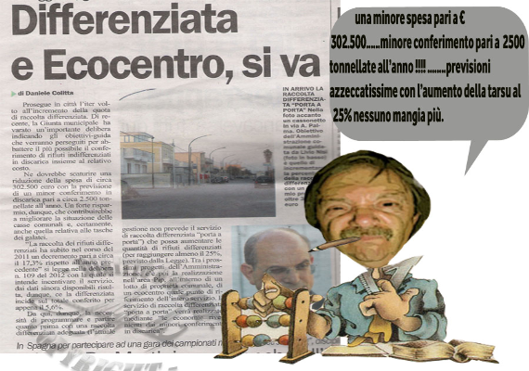

*12/10/12 – Manifestazione “Adotta un anziano” da alcuni manifestanti*

* 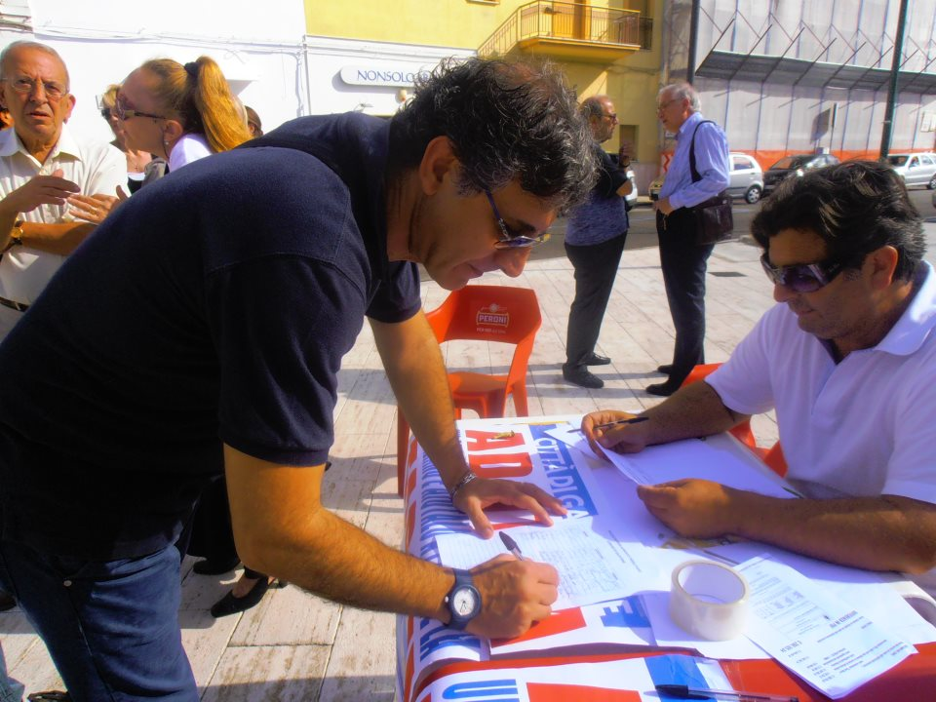*

* 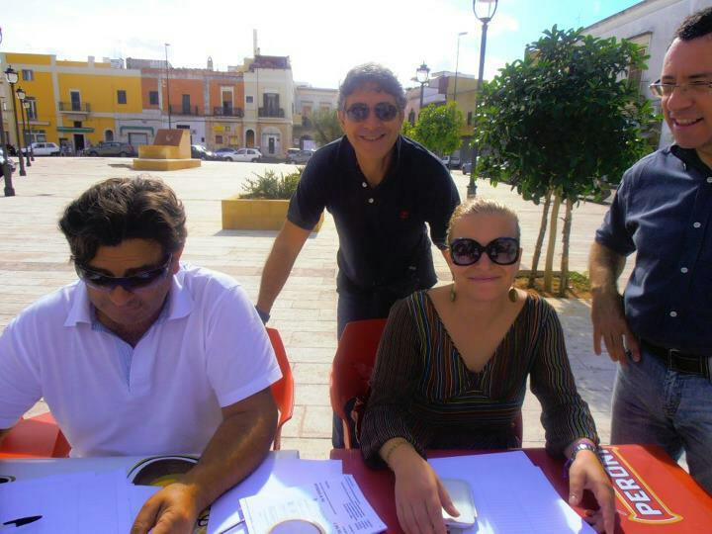*

*13/10/12 – Istanza presentata dal Partito Democratico*

Al Prefetto LECCE

Al Sindaco

Al Segretario Generale

Al Dirigente Ufficio Tributi

Al Dirigente Ufficio Ambiente

Ai Revisori dei Conti

COMUNE DI GALATONE

*Oggetto: Esposto – Istanza di totale annullamento in autotutela della Delibera di Giunta Comunale n° 143 del 13/09/2012 e di tutti gli atti presupposti, connessi o conseguenti.*

Il sottoscritto Segretario della sezione di Galatone del Partito Democratico, formula la presente istanza ed espone quanto segue:

PREMESSO CHE

- con la delibera di cui all’oggetto, la Giunta Comunale ha disposto un aumento del 25% della TARSU per l’anno 2012; - che con determina dirigenziale n° 851 del 27/09/2012 il responsabile dell’Ufficio Tributi ha iscritto a ruolo ordinario l’importo di € 2.848.467,78 (al netto dell’addizionale provinciale); VISTO - l’art. 61 comma 1, D.Lgs. 507/93 e s.m.i. stabilisce che “il gettito complessivo della tassa non può superare il costo del servizio di smaltimento rifiuti solidi urbani interi ed equiparati ...”; RILEVATO - che il costo del servizio sostenuto dall’Amministrazione Comunale nell’anno 2011, come risulta da documentazioni ufficiali, è stato di € 2.669.586,91 (di cui € 1.306.793,40 per la convenzione di raccolta rifiuti, € 1.207.785,70 per il conferimento in discarica; € 42.000 per contributo ATO LE/2; € 41.000 per contributo CONAI; € 72.007,81 per recupero ingombranti extraconvenzione); - che dal costo della convenzione con l’appaltatore devono essere detratti € 87.224,17 (di cui € 21.884,50 quantificati dall’Ufficio Ragioneria quali costi relativi ai servizi non attinenti al servizio di N.U. ed € 65.339,67 quale costo forfettario del 5% dello spazzamento dei rifiuti esterni);

CONSIDERATO che

il costo complessivo del servizio deve assumersi, per quanto innanzi esposto, pari a € 2.582.362,74 mentre l’importo iscritto a ruolo è di €2.848.467,78 (al netto dell’addizionale provinciale) contributo, determinandosi così una maggiore pretesa a carico dei cittadini di € 266.105,04 (oltre alla maggiore addizionale provinciale iscritta al ruolo); che pertanto, è evidente l’ILLEGGITTIMITA’ della delibera di Giunta Comunale n°143/12 e di tutti gli atti connessi, presupposti e consequenziali per violazione dell’art. 61 D. Lgs. 507/93 e s.m.i. . per tutto quanto innanzi esposto e con riserva, occorrendo, di ampliare ed integrare,

CHIEDE

alle Autorità, Dirigenti e Organi in indirizzo, ciascuno per quanto di propria competenza, di attivare i necessari procedimenti amministrativi onde conseguire il totale annullamento in autotutela, della delibera di G.C. n° 143 del 13/09/2012, della determinazione dirigenziale n° 851 del 27/09/2012 nonché del relativo ruolo e la conseguente riemissione e riforma dello stesso, con proroga dei termini per il pagamento dalla relativa tassa. Resta in attesa di conoscere le iniziative adottate dai rispettivi destinatari della presente, riservano all’esito, lo svolgimento di ulteriori azioni a tutela delle fede pubblica e degli interessi dei cittadini.

Con Osservanza.

Galatone 12, ottobre 2012

Il Segretario Cittadino

Avv. Caterina Dorato

*15/10/12 – Riscontro all’Esposto*

Galatone, 15 ottobre 2012

A Sua Ecc.za

Prefetto

Viale XXV Luglio

73100 **LECCE**

Al Dirigente Ufficio Tributi

Ai Revisori dei Conti

COMUNE DI GALATONE

Al Segretario Cittadino del P. D.

Avv. Caterina Dorato

Via M. Conte, 3

73044 **GALATONE**

**Oggetto: Riscontro all’Esposto – Istanza di totale annullamento in autotutela della Delibera di Giunta Comunale n° 143 del 13/09/2012 e di tutti gli atti presupposti, connessi o conseguenti, inviata dal Segretario Cittadino del Partito Democratico.**

Ecc.mo Sig.Prefetto, Egr. Signori tutti in indirizzo,

dopo attenta lettura dell’esposto inviato dal segretario cittadino del Partito Democratico per chiedere l’annullamento della Delibera di Giunta Comunale n. 143 del 13/09/2012, per una presunta maggiore pretesa a carico dei cittadini di **€ 266.105,04** in violazione dell’art. 61 D. Lgs. 507/93 e s.m.i., mi corre l’obbligo rispondere sia da un punto di vista amministrativo che da un punto di vista politico, a tutela dell’azione amministrativa che la Giunta sta effettuando ed a tutela dell’intera cittadinanza che ha necessità di un bilancio Comunale corretto tanto quanto di un servizio adeguato.

Da un punto di vista amministrativo:

- la Giunta, per determinare l’importo di € 2.848.467,78 da iscrivere a ruolo, ha preso in esame i dati dei bilanci preventivi e consuntivi del servizio raccolta rifiuti degli anni 2010 e 2011. Nell’anno 2011 il costo per tonnellata della indifferenziata è stato previsto per € 140,00 anche in ossequio all’indicazione dell’ATO Lecce2, in virtù dei ricorsi pendenti innanzi al TAR in merito alla revisione dei prezzi di conferimento da parte delle ditte appaltatrici per adeguamento ISTAT;

- In virtù delle previsioni del 2011, anche per il 2012 è stata preventivata la medesima previsione di spesa pari a € 1.397.438,00 (9.981,70 t * 140,00 €/t) per costo smaltimento in discarica - seppure si sarebbe dovuto tenere conto, prudenzialmente, dell’aumento ISTAT 2012 nonché del totale tonnellaggio annuo che dal 2009 ad oggi ha visto un incremento costante di circa 500 t. annue - oltre al costo fisso di convenzione. L’esposto, invece, considera un prezzo di € 121,00 a tonnellata pari a € 1.207.785,70, per una differenza di **€ 189.652,30**;

- inoltre, nell’esposto non sono considerati gli oneri indiretti pari a € **146.229,00** (personale addetto al servizio degli uffici ambiente e tributi, spese postalizzazione e software);

- per quanto riguarda lo spazzamento, che nell’esposto si vorrebbe detrarre per € **65.339,67** esso non può essere detratto in ossequio a quanto deciso dalla Corte dei Conti con deliberazione n. 40 del 16/12/2009... “*Va da sé che… non può trovare applicazione neppure il principio di cui all’art. 61, comma 3-bis, del D.Lgs. n. 507/1993, consistente nella deducibilità dei costi riferibili allo spazzamento dei rifiuti solidi urbani, in quanto lo scorporo di questa componente di costo risulta obiettivamente incompatibile con il principio ispiratore della riforma, che trova il suo fondamento nell’unitaria visione del ciclo integrato dei rifiuti e nella copertura integrale dei relativi costi*”.

- in virtù dei dati economici sopra presentati per un totale di **€ 401.220,97** (€ 189.652,30+€ 146.229,00+€ 65.339,67), e di quanto previsto nell’esposto in eccedenza alla copertura del costo del servizio **266.105,04,** è evidente il mancato raggiungimento della copertura totale del servizio pari ad **€ 135.115,93.**

- in ogni caso, l’Amministrazione che rappresento ha ben chiaro da un lato l’ottenimento del pareggio del bilancio, e dall’altro il raggiungimento graduale della copertura totale dei costi di gestione del servizio, e che l'eventuale eccedenza di gettito sarà computata in diminuzione del tributo iscritto al ruolo per l'anno successivo.

Da un punto di vista politico, prima dell’assunzione della delibera in questione sono state convocate in data 13/09/2012 tutte le componenti politiche in commissione ed esposte tutte le difficoltà senza riscontrare alcuna forma di dissenso o proposte alternative, e quindi ho ritenuto in buona fede che le opposizioni avessero assunto un ruolo responsabile in merito alla questione trattata. Evidentemente la mia valutazione era errata.

Formulo riserva nei confronti di comportamenti che possano pregiudicare il pagamento del tributo e un danno dell’Amministrazione e della cittadinanza.

Il Sindaco

*Livio Nisi*

*17/10/12 – Risposta al Comunicato del Sindaco*

Comunicato stampa del Partito Democratico - Sezione di Galatone in ordine agli articoli di stampa apparsi il 17/10/2012 oggi su: La Gazzetta del Mezzogiorno e Nuovo Quotidiano di Puglia

***Il Sindaco fa il gioco delle tre carte***

Nella carta numero uno scrive: ” per giungere tendenzialmente alla copertura dei costi del servizio.... aumentare del 25% le tariffe della Tarsu” (così si legge nella delibera della Giunta Municipale n. 143 del 13/09/2012);

nella carta due scrive: “ è evidente il mancato raggiungimento della copertura totale del servizio [mancando ancora € 135.115,93]” (così si legge nella 5° alinea della lettera di risposta del 15/10/2012 );

nella carta tre scrive: “ l’eventuale eccedenza di gettito sarà computata in diminuzione del tributo iscritto a ruolo per l’anno successivo “(così si legge nella 6° alinea della lettera di risposta del 15/10/2012 );

Il Sindaco deve mettersi d’accordo almeno su ciò che scrive, e anzicchè incorrere in grossolane contraddizioni studiare approfonditamente la problematica sollevata dal P. D. in ordine all’ingiusto e illegittimo aumento della TARSU.

Ai cittadini non giova né la visione confusa, né l’approccio approssimativo e privo di oggettivi elementi riscontro contenuti nella risposta.

Il Sindaco dovrebbe spiegare invece, perché il costo di smaltimento in discarica lo assume in un valore maggiore di quello attestato dagli Uffici competenti ed effettivamente sostenuto dal Comune, facendo arbitrario ed illegittimo ricorso a forzati dati previsionali violando così l’obbligo di attenersi a dati consuntivi derivanti da documentazione ufficiali.

Ancora, dovrebbe spiegare perché fa rientrare tra il costo del servizio la spesa del personale dipendente addetto agli uffici comunali e con quale peso ponderale viene imputata.  
Infine, considerato che la convezione con l’appaltatore prevede servizi diversi e aggiuntivi di quelli relativi dalla raccolta dei RSU perché il costo non debba ridursi del corrispettivo di tali prestazioni.

E’ appena il caso di fare presente alla buona fede del Sindaco, che nella Commissione alla quale fa riferimento il P.D. faceva verbalizzare - a comprova della propria riserva sulla proposta di aumento - la richiesta di acquisire  “documentazione    scritta    e    ufficiale    delle    cifre approssimativamente dichiarate dal Sindaco” ( cfr. verbale della 2° Commissione del 12/09/2012) richiesta questa rimasta ad oggi inevasa.

Nessun particolare commento merita poi la riserva censoria con la quale il Sindaco chiude la lettera di riposta al P.D.

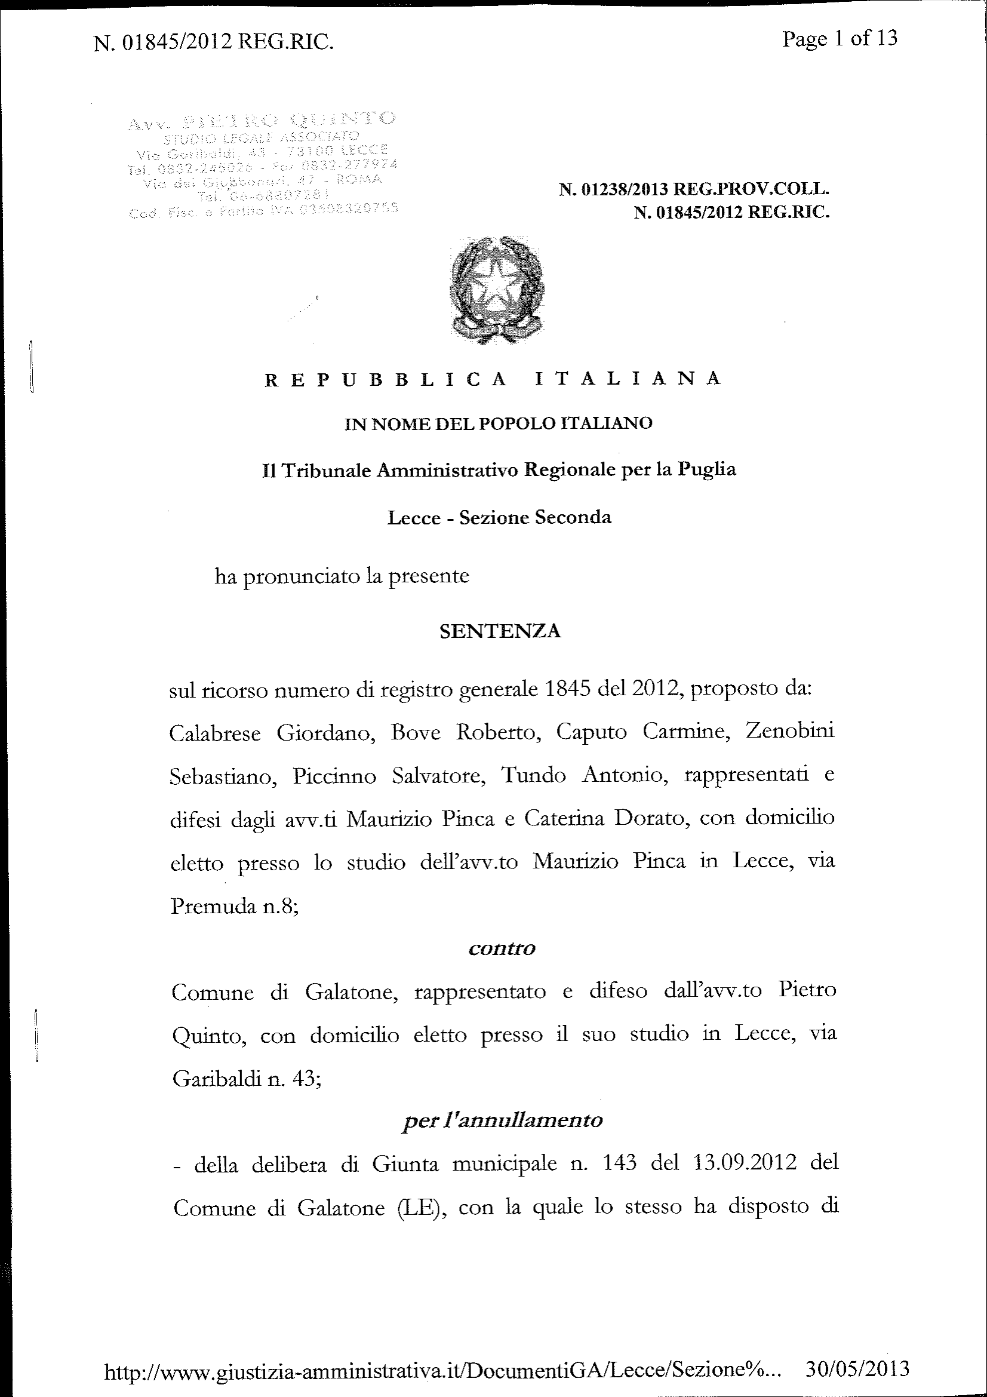

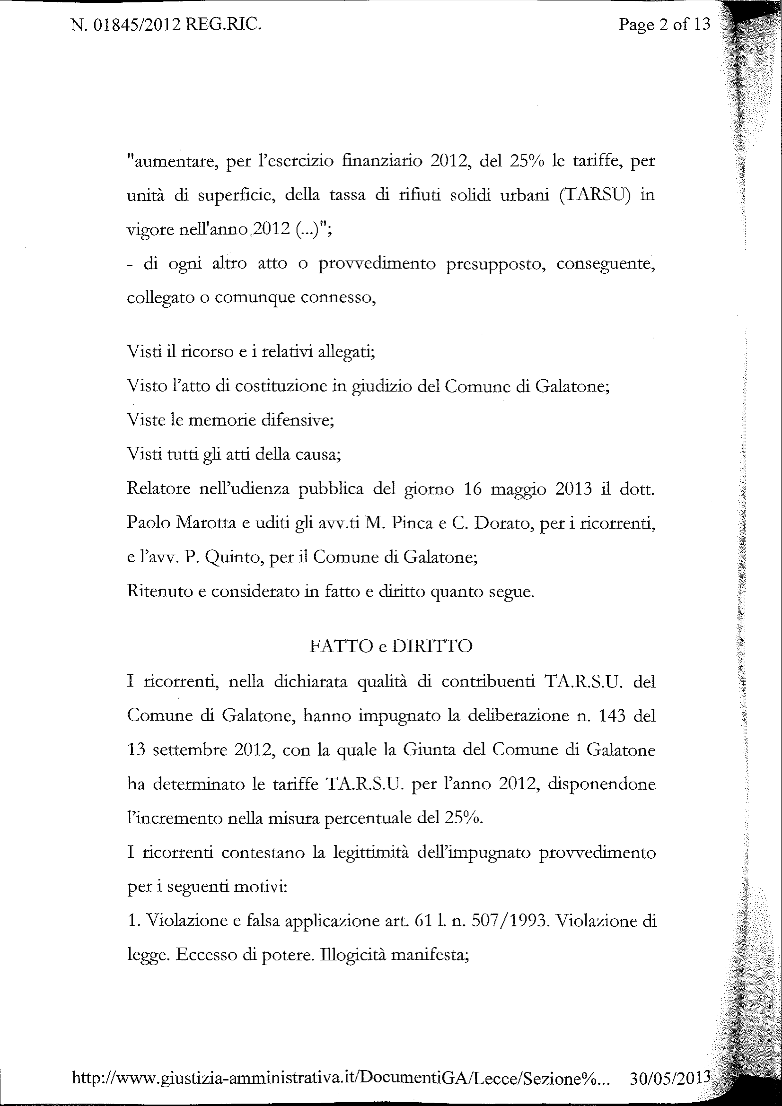

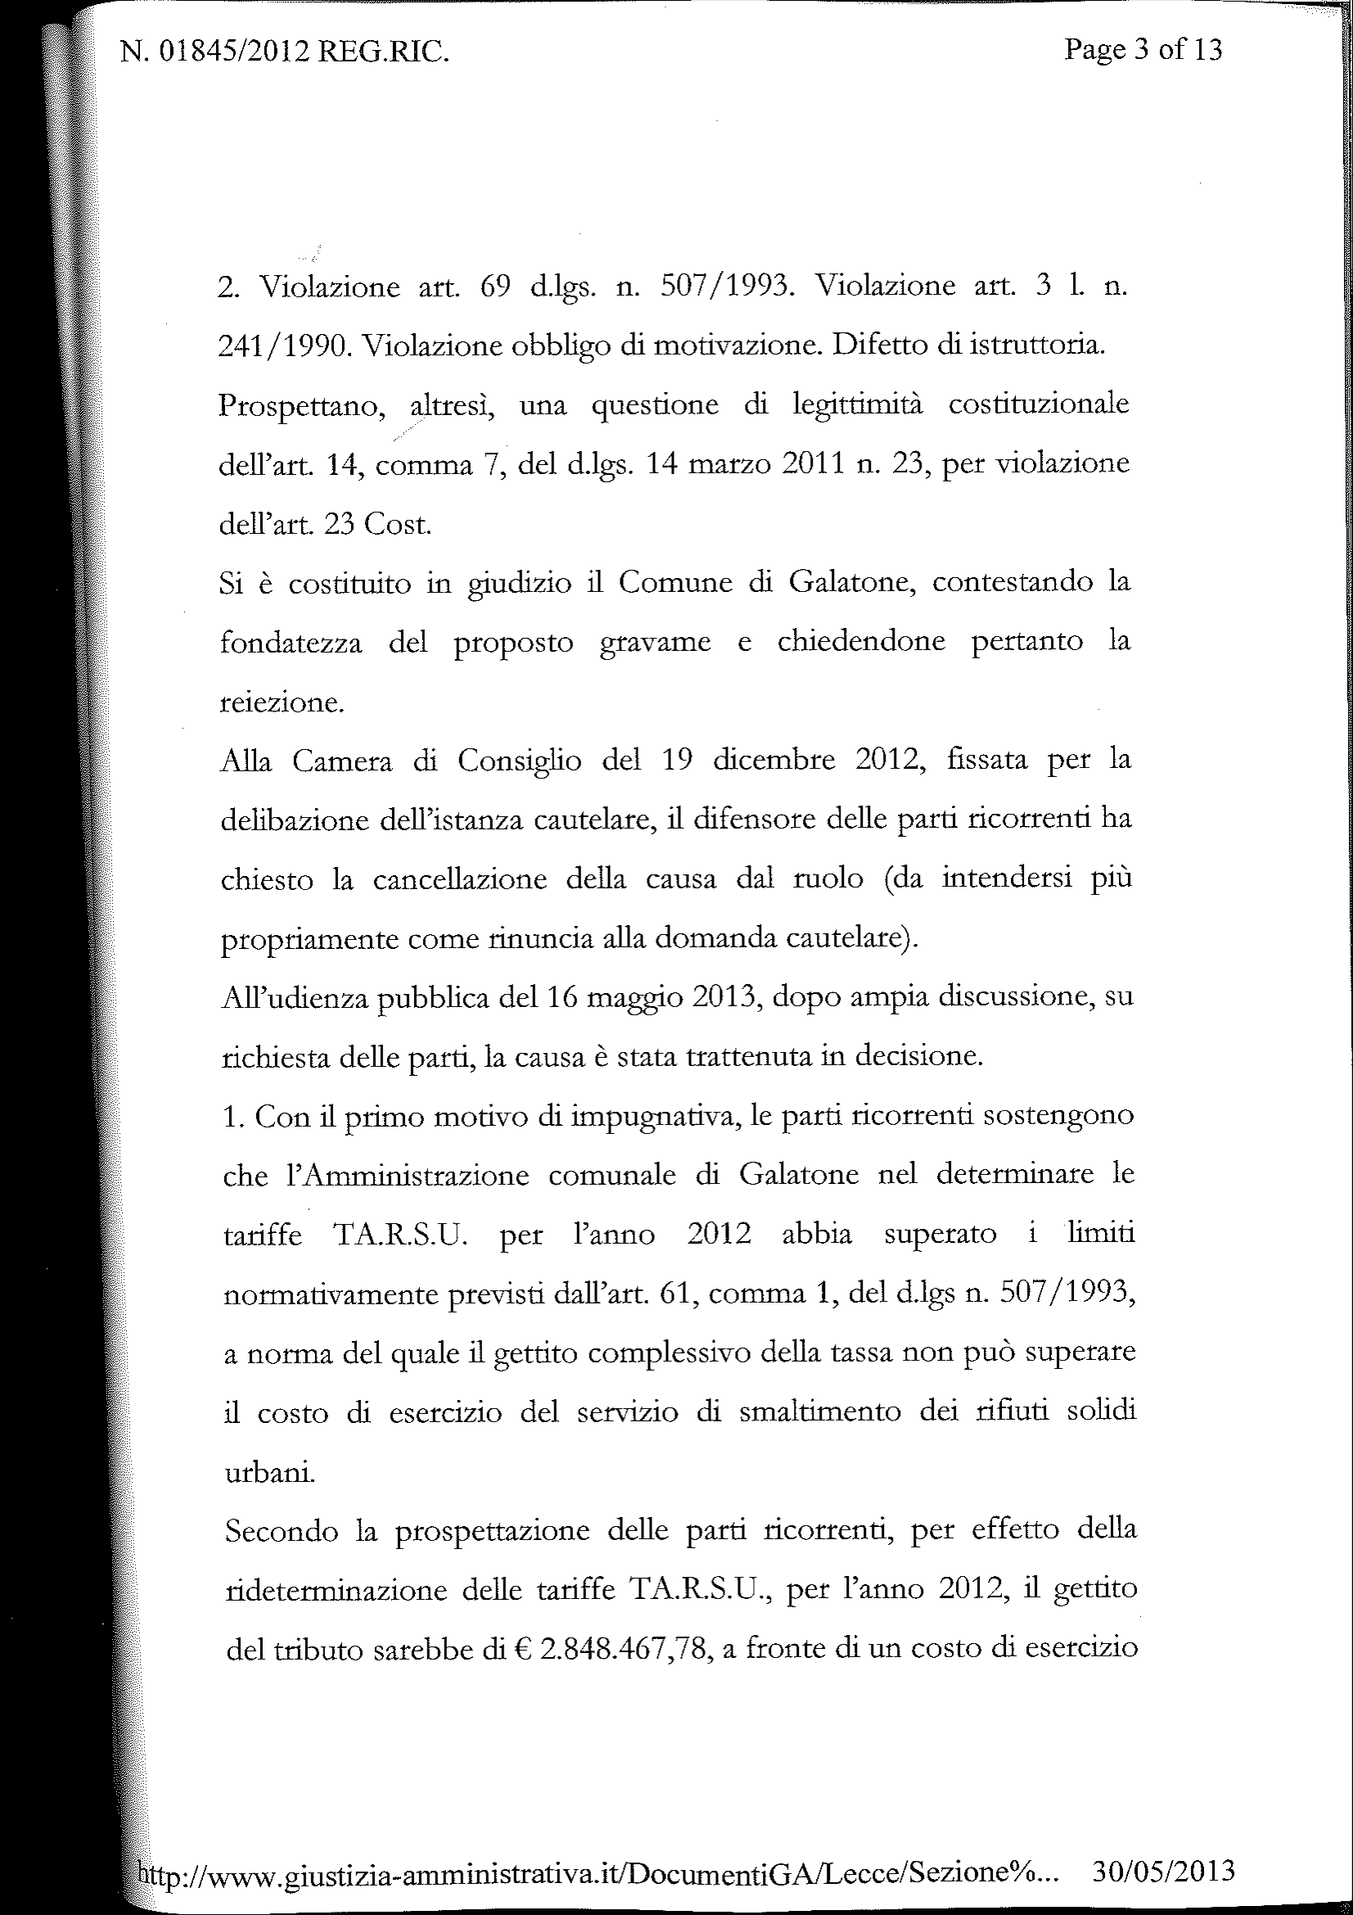

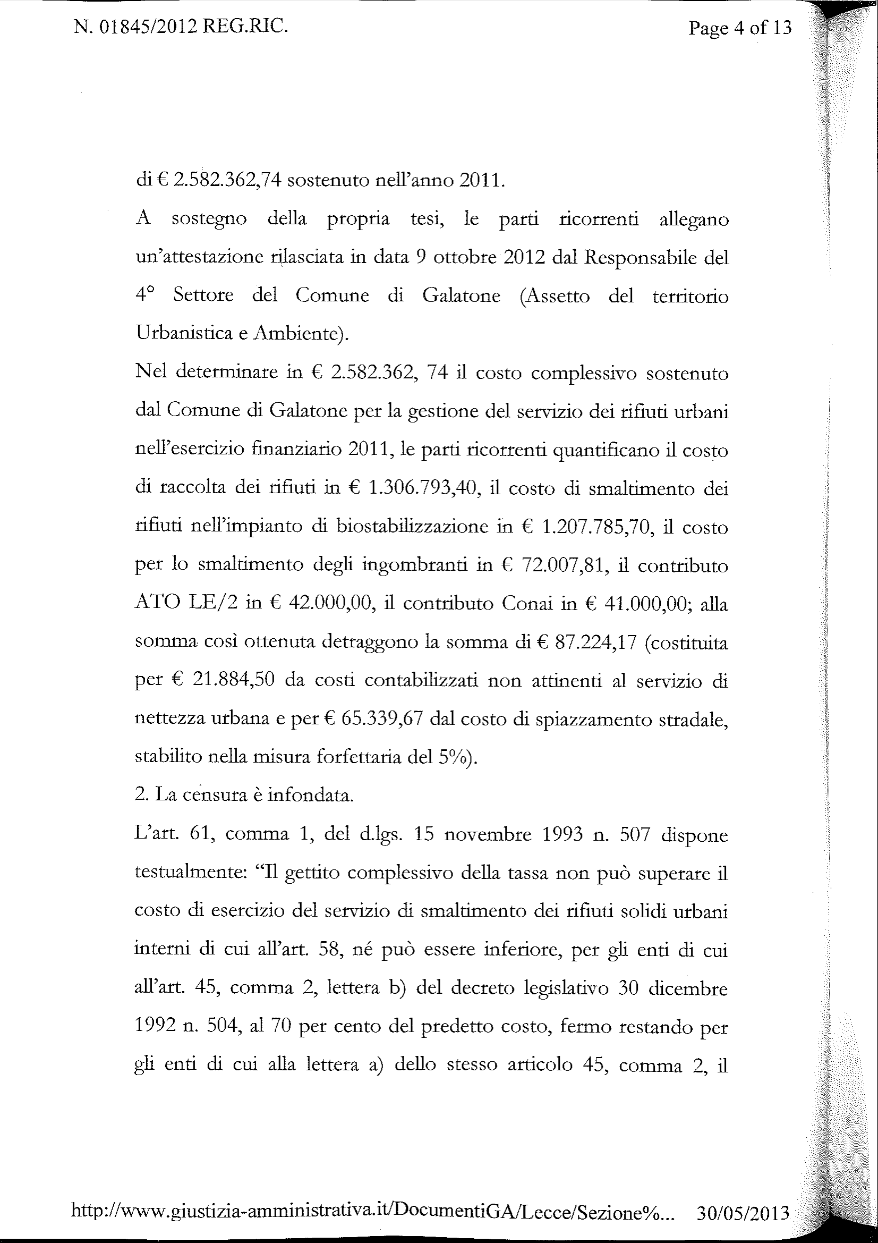

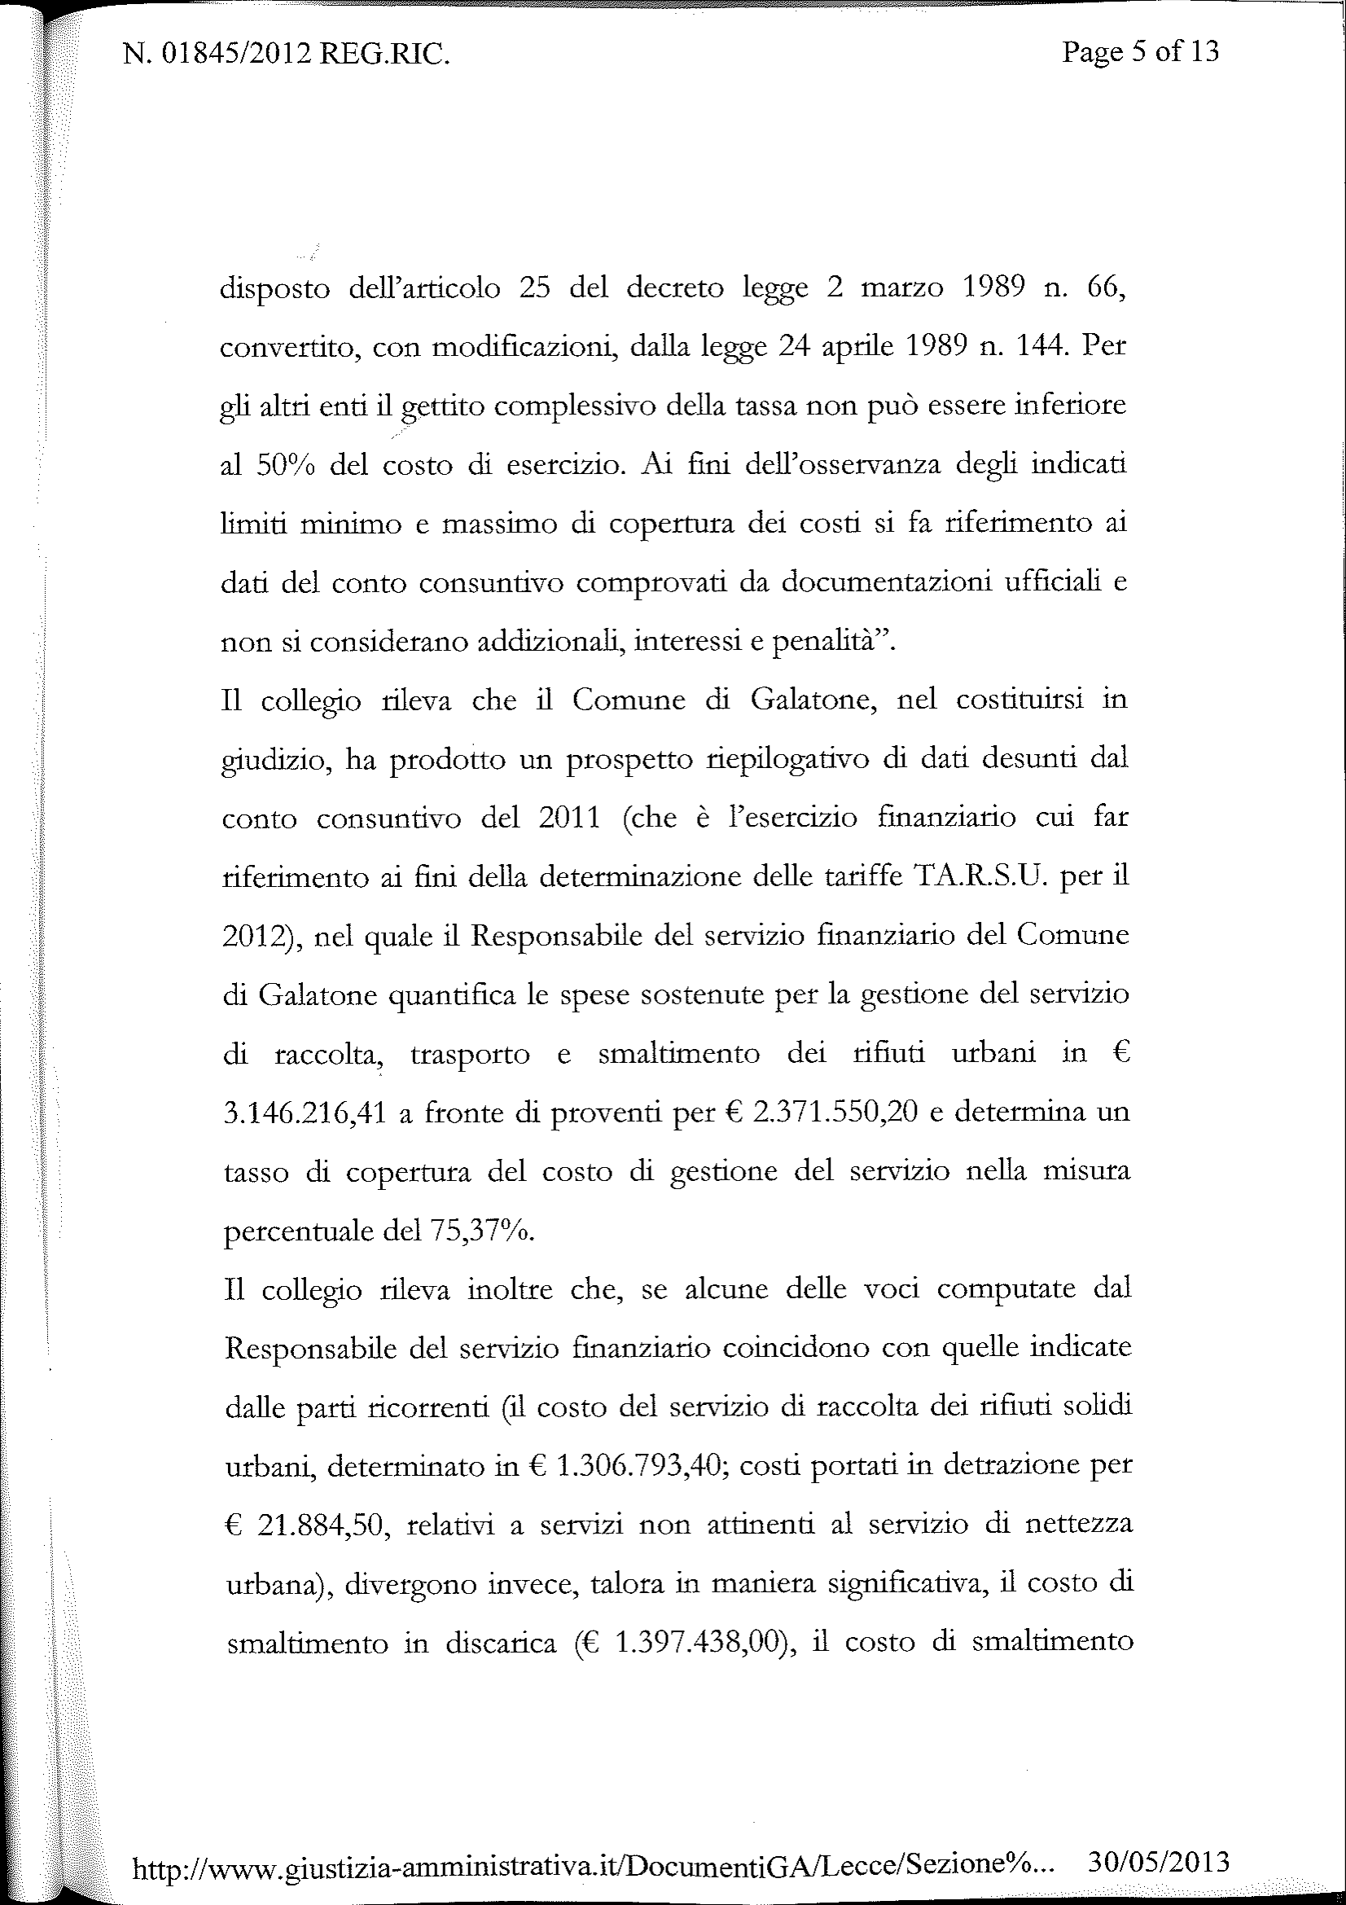

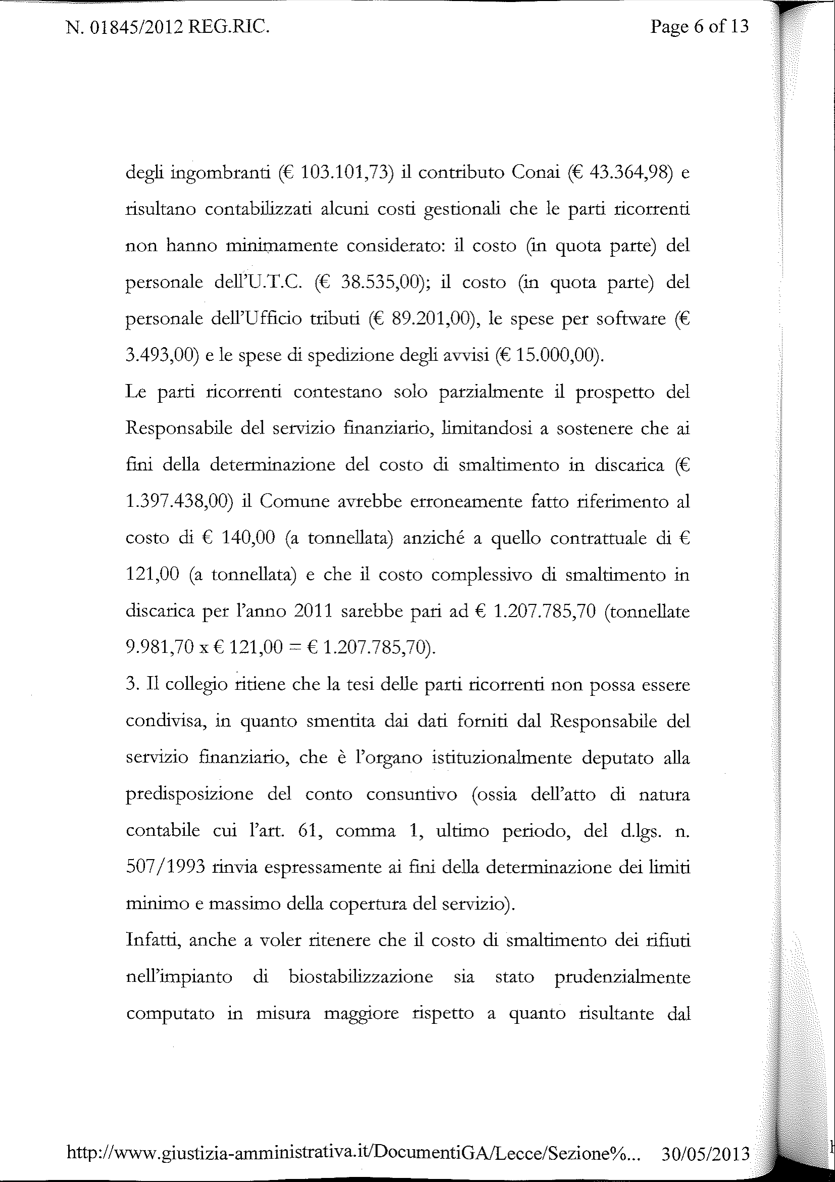

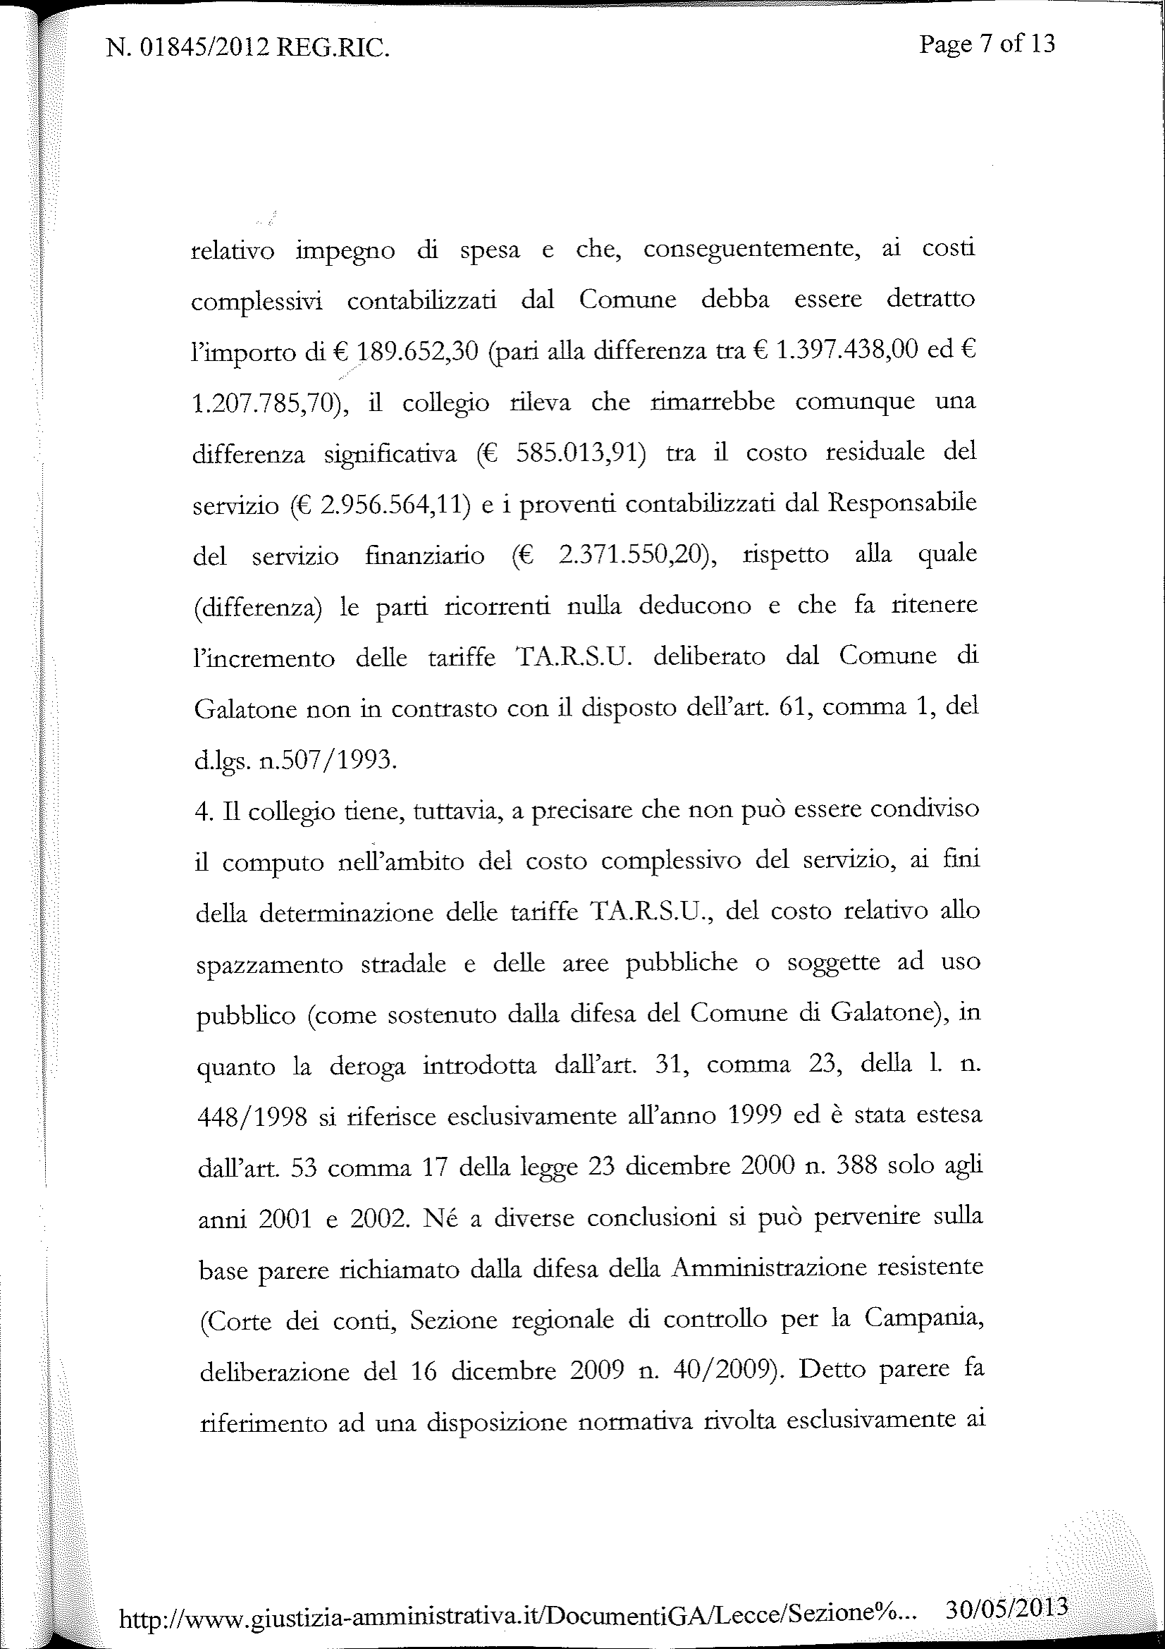

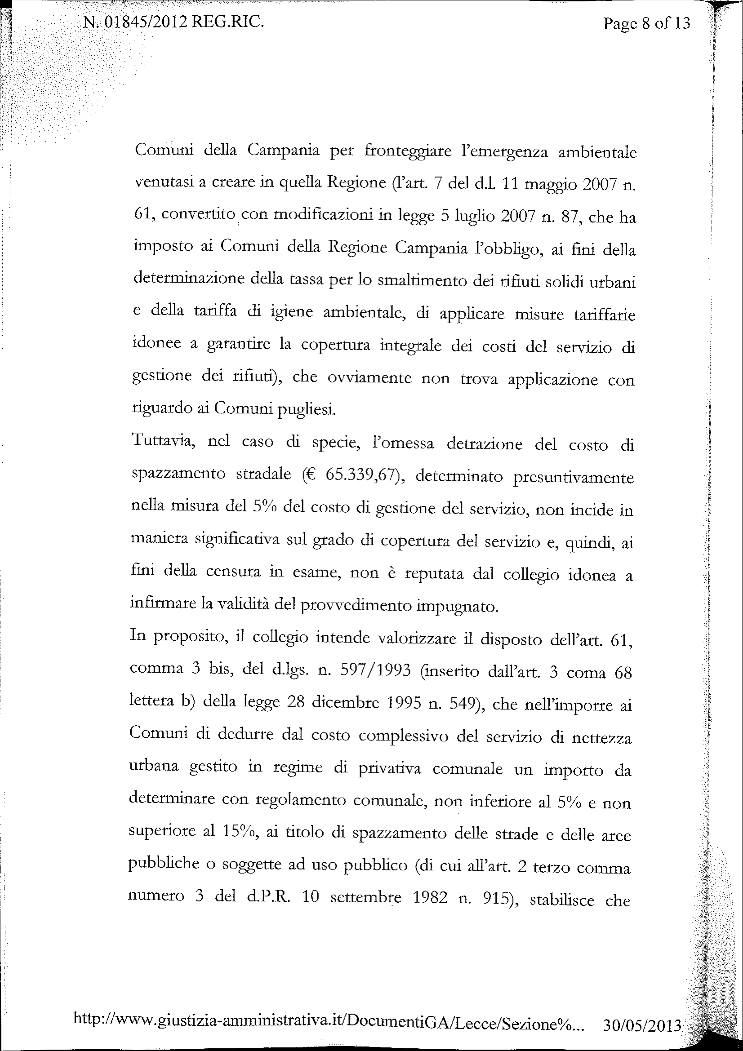

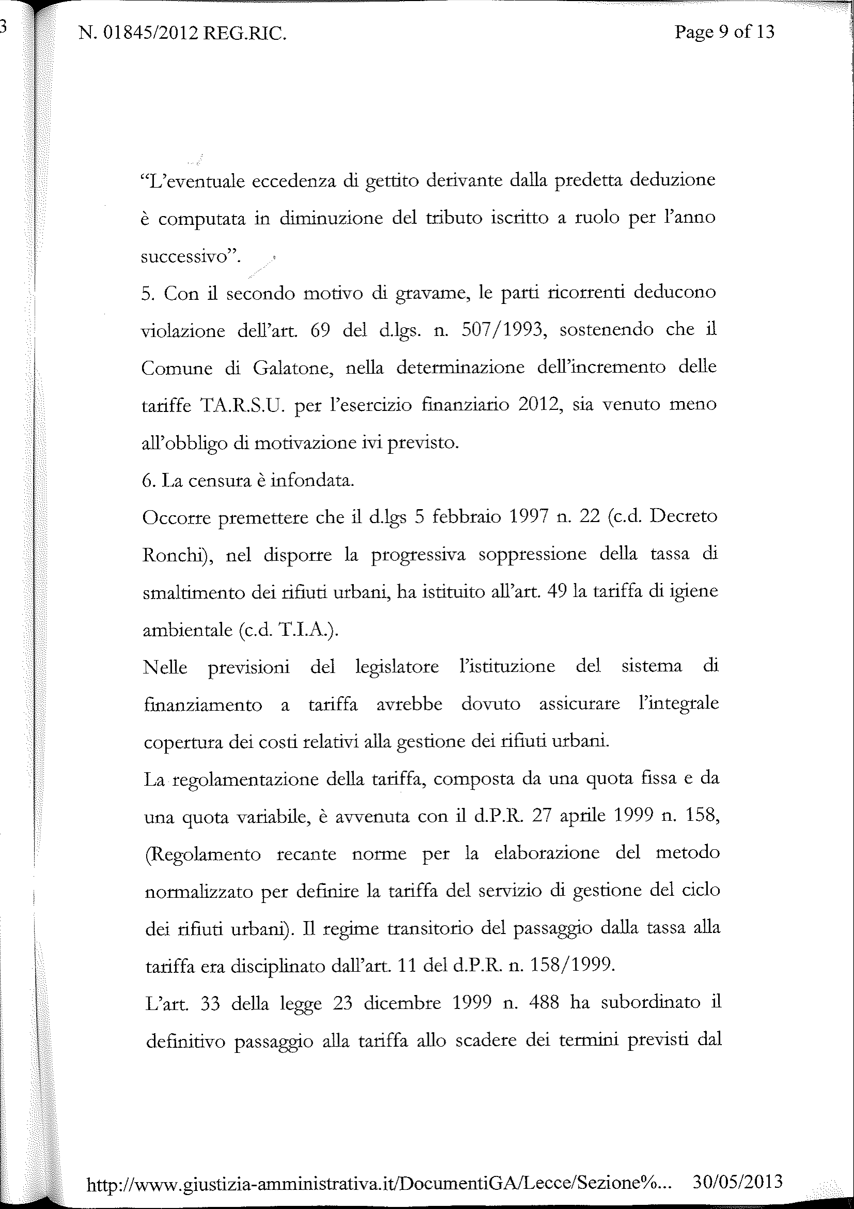

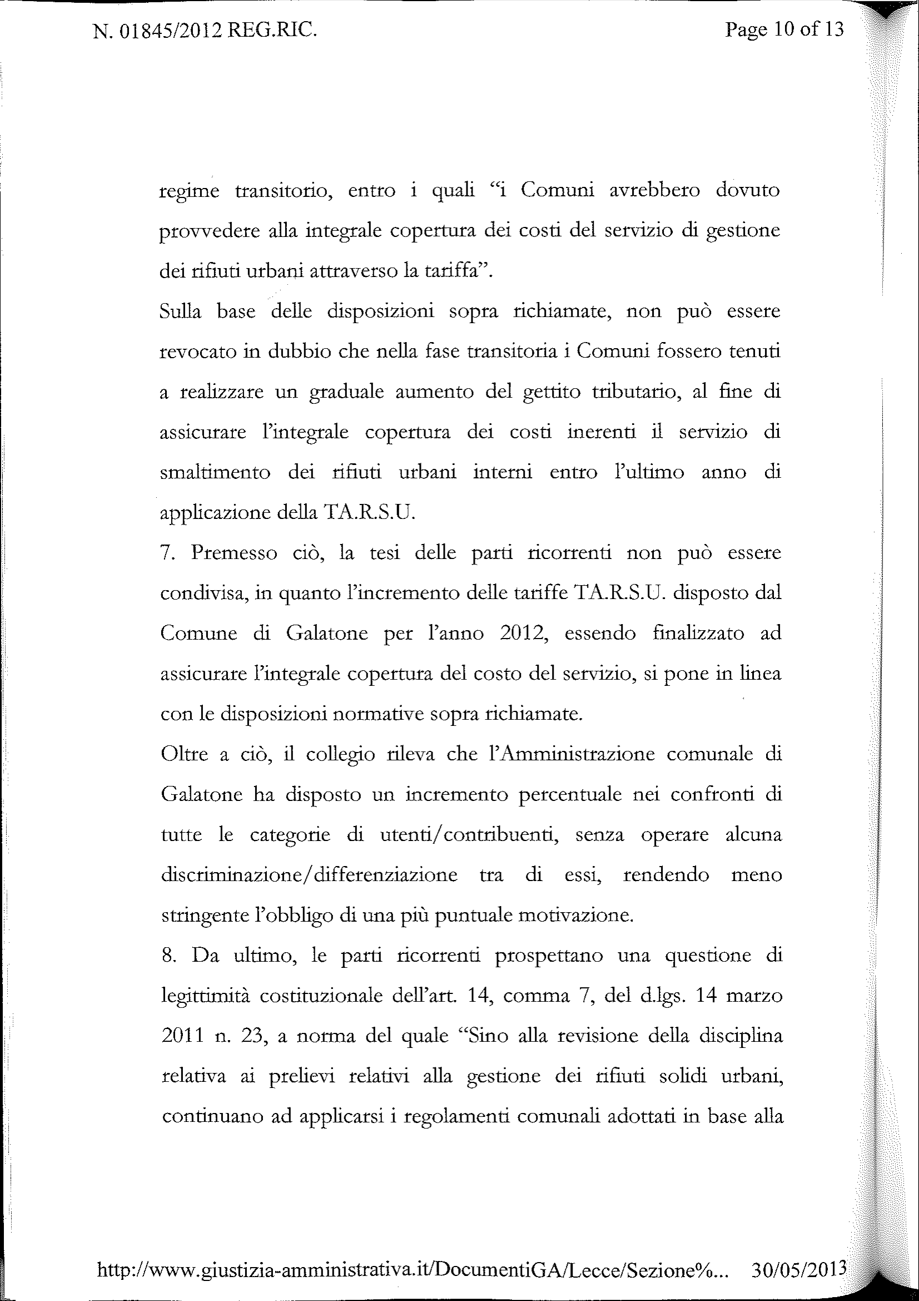

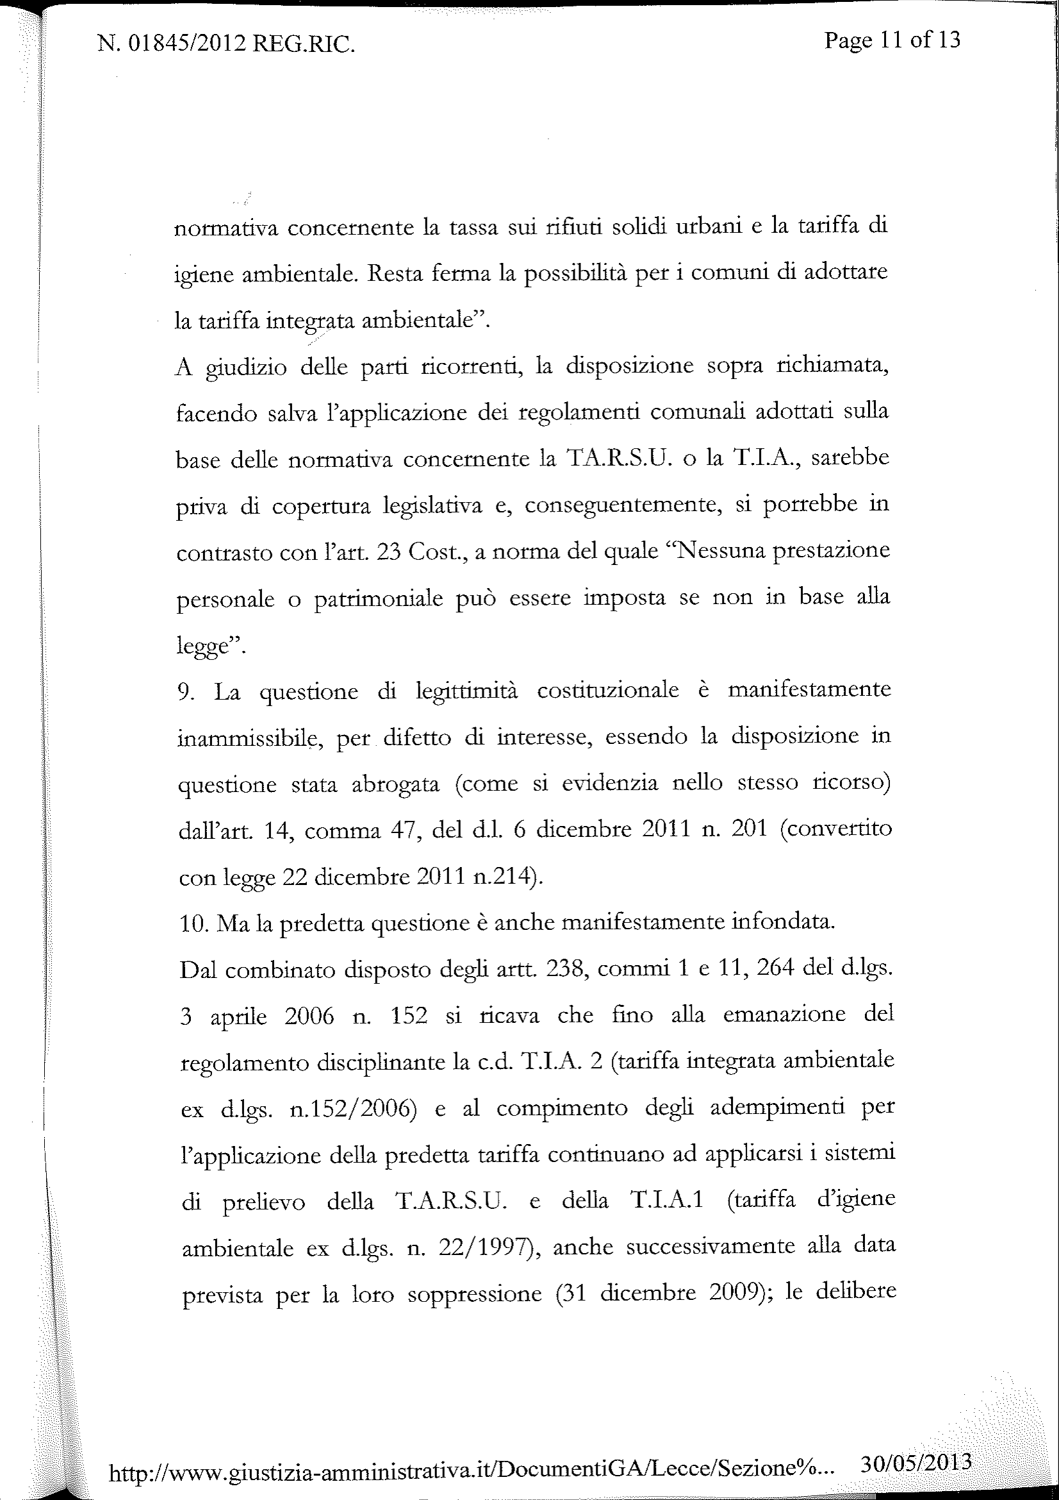

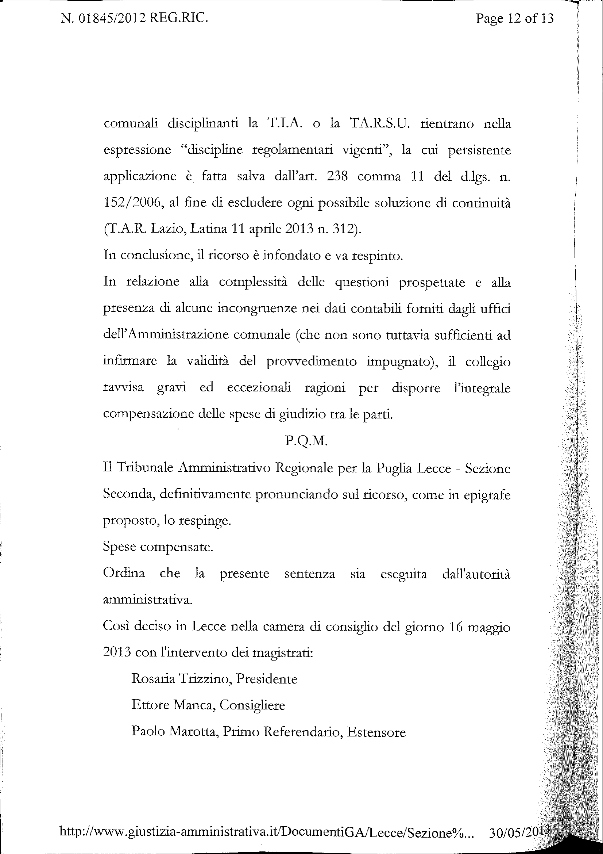

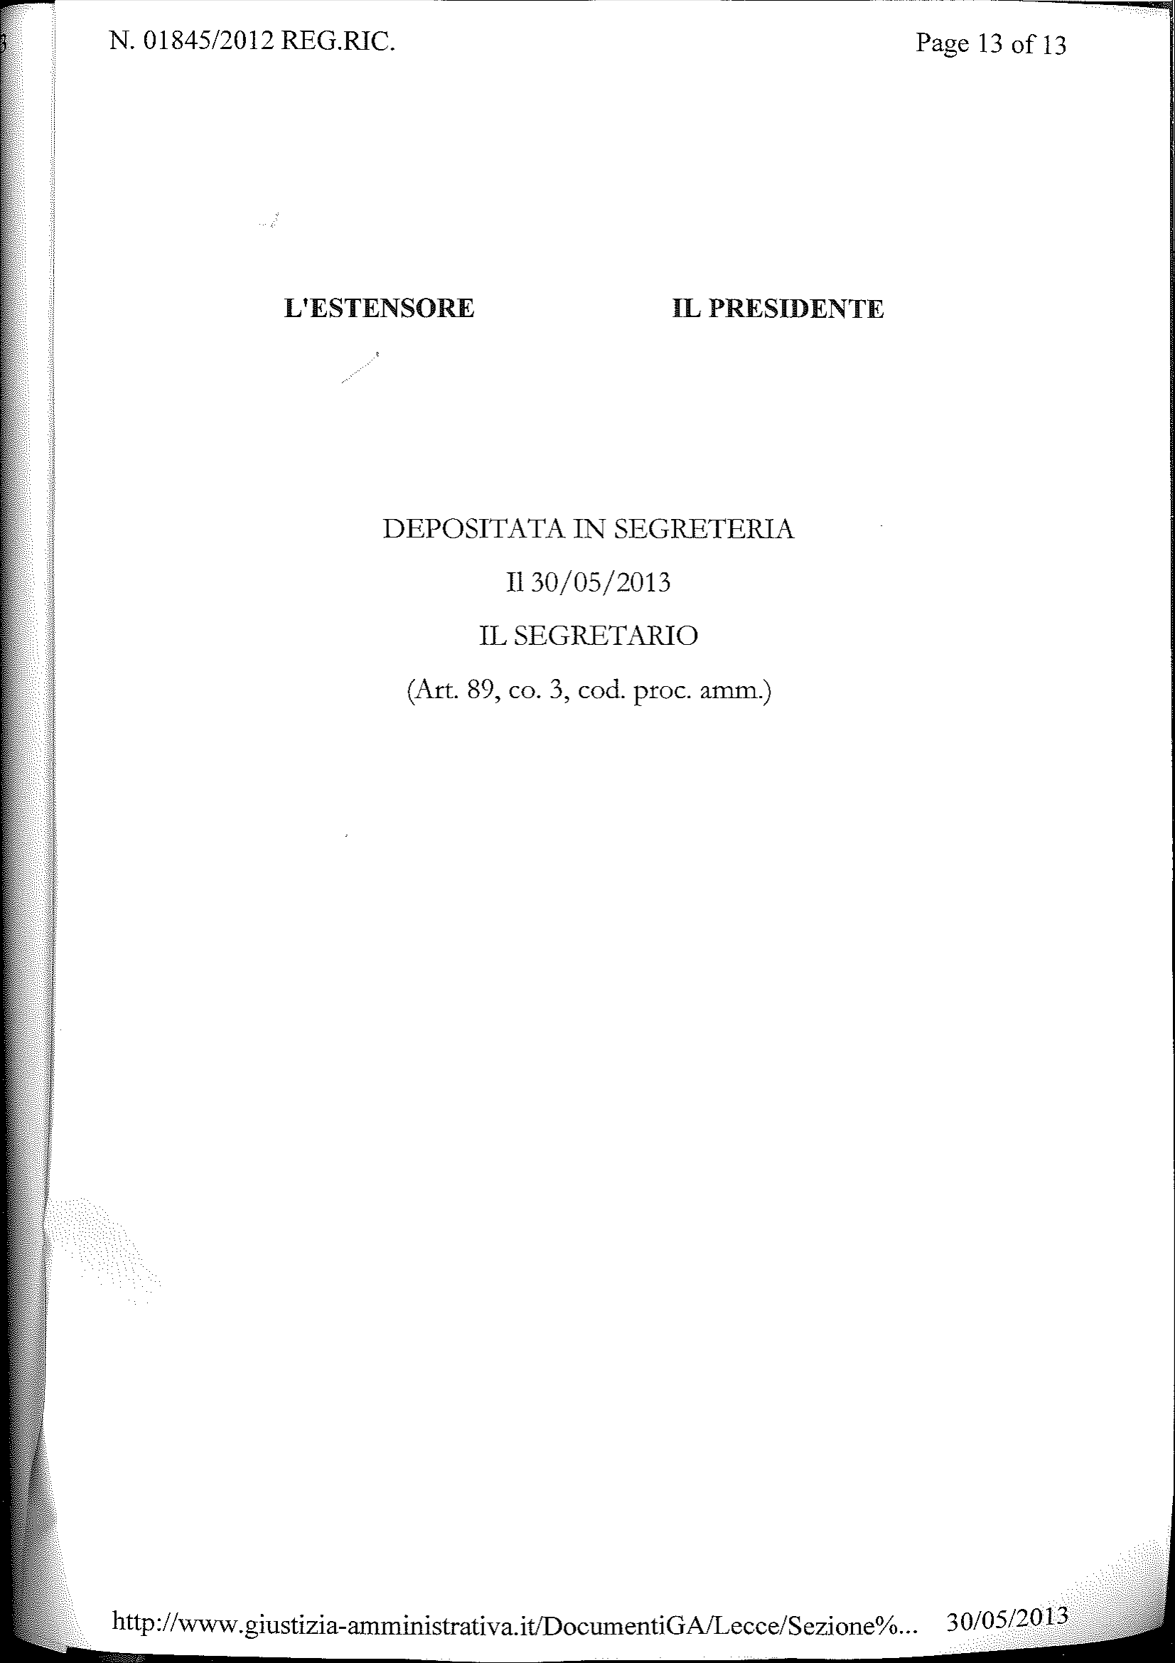

*03/06/13 – Comunicato Stampa*

**IMPOSTE TARSU ANNO 2012: il TAR dà ragione al Comune di Galatone e respinge il ricorso dell’opposizione**

È stata depositata, lo scorso 30 maggio, la sentenza con la quale il TAR Puglia – sez di Lecce respinge il ricorso prodotto da cittadini galatonesi, rappresentanti di ciascun gruppo politico di opposizione, per l’annullamento della Delibera di giunta municipale n. 143 del 13-09-2012 con la quale si stabiliva un aumento delle tariffe della Tassa dei Rifiuti Solidi Urbani (TARSU) nella misura del 25%.

Vengono, dunque, respinte le accuse di incostituzionalità e di illegittimità dell’atto, di superamento dei limiti previsti dalla normativa vigente in merito alla questione in oggetto, e di non corrispondenza dei costi del servizio a carico dell’amministrazione comunale rispetto a quanto richiesto ai cittadini contribuenti, in merito ad una presunta maggiore pretesa a danno di questi ultimi.

Si legge infatti dalla sentenza, a conclusione della trattazione delle varie questioni evidenziate nel ricorso, “… la tesi delle parti ricorrenti non può essere condivisa, in quanto l’incremento delle tariffe TARSU disposto dal Comune di Galatone per l’anno 2012, essendo finalizzato ad assicurare l’integrale copertura del costo del servizio, si pone in linea con le disposizioni normative …”.

Nonostante la campagna accusatoria ed insistente, che è stata portata avanti per mesi dalle forze politiche di opposizione, attraverso l’utilizzo di ogni mezzo di comunicazione, se pur in buona fede tesa alla tutela degli interessi dei cittadini, ma facilmente amplificata dall’onda del giustificabile malcontento popolare e in grado di determinare un sentimento di sfiducia nei confronti dell’amministrazione che rappresento, tutte le tesi sostenute sono state giudicate infondate ed è stata fatta chiarezza sui costi e sulla ragionevolezza delle scelte, peraltro già spiegate nella mia lettera di riscontro, all’esposto in questione, dello scorso Ottobre.

Tale risultato rappresenta un conforto per l’amministrazione comunale in quanto dimostra la fondatezza e la necessità dei provvedimenti che vengono attuati, se pur dolorosi, soprattutto in considerazione del grave periodo di crisi economica che stiamo attraversando a livello nazionale e che ha portato intere famiglie ad affrontare serie difficoltà e precarietà quotidiana.

In ogni caso, tengo a sottolineare che l’Amministrazione è in grado di discernere le necessità del bilancio comunale da quelle dei cittadini, ai quali intende offrire servizi adeguati e nei confronti dei quali mette in moto, sulla base del principio del Quoziente Familiare, tutti gli interventi necessari e possibili affinchè i cittadini possano sentirsi sostenuti in un momento così difficile e per poter garantire a ciascuno un’esistenza dignitosa.

Intanto, il prossimo 13 giugno, si avvierà in maniera definitiva il servizio di raccolta differenziata porta a porta, mettendo a tacere le tante voci di fallimento del progetto e dei passi indietro da farsi, e dimostrando che le promesse, nonostante il ritardo burocratico, vengono mantenute.

Ulteriore conforto per me e per la mia amministrazione comunale sarebbe quello di sapere che i cittadini hanno fiducia nel nostro operato, convinti che nessuna azione amministrativa ha finalità vessatorie nei confronti della cittadinanza, ma che l’unica cosa che ci sta veramente a cuore è quella di vedere rinascere la nostra splendida città e svilupparsi dal punto di vista economico, culturale e sociale, migliorare la qualità dello stare e vivere in questa città, quale degna “Città del Galateo”, a beneficio di tutti.

Galatone, 03 giugno 2013

Il Sindaco

*Livio NISI*